**ECS – Esquema y planificación con videos**

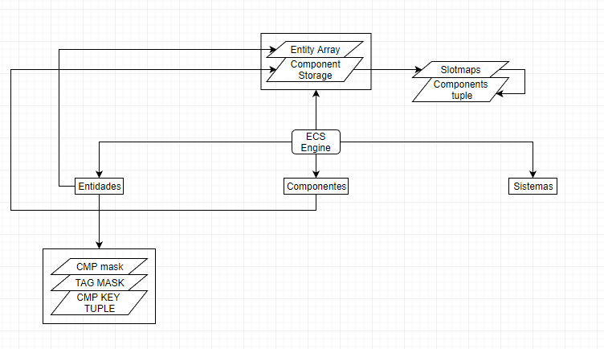

Introducción a la arquitectura ECS en Assembly Z80 (ECS esencia):

<https://www.youtube.com/watch?v=TaV6L3VYiaY>

ECS SENCILLO:

Creación de ecs sencillo con sus funciones basicas

[C++ Crear un GameEngine básico sobre Irrlicht](https://www.youtube.com/watch?v=yYBsPNT9UBo&t=16s)

Definicion sobre herramientas, heap, array vs vector, templates , stack

[C++ Referencias, heap, array y vector empezando un GameEngine ECS](https://www.youtube.com/watch?v=c9Tow7Wx7qI)

ENTIDADES:

Como recoger componentes en tuplas, con sus máscaras y Tag dispatching

[C++ ¿Qué es Tag Dispatching?](https://www.youtube.com/watch?v=JtAYbpExmgo&t=11s)

COMPONENT STORAGE:

[C++ Asociar Identificadores a tipos (componentes, constexpr)](https://www.youtube.com/watch?v=sJ_clEW1Eok)

Tuplas de componentes:

[C++ Tuplas de componentes: static, const y this](https://www.youtube.com/watch?v=vKf6zL48bvQ&t=227s)

TEMPLATES TEORIA:

[C++ Templates, ¡No sé cómo funcionan!](https://www.youtube.com/watch?v=5CW3wHEeSuw)

[C++ Templates: introducción y trucos para game developers](https://www.youtube.com/watch?v=qwgEmuHEamI&t=1s)

TEMPLATE METAPROGRAMING:

[C++ Template Metaprogramming: Introducción](https://www.youtube.com/watch?v=4NKbmCfZ9OI)

SLOTMAPS:

[C++ Slotmap: qué es y por qué usarlo en tu motor de videojuegos](https://www.youtube.com/watch?v=GKfRDAUvFoE)

[C++ Programamos un Slotmap para nuestro motor de videojuegos ECS](https://www.youtube.com/watch?v=ZfWF9tqQOh0&t=1s)